
Mon printemps 2020 – se souvenir de…


Maternelle
Parents
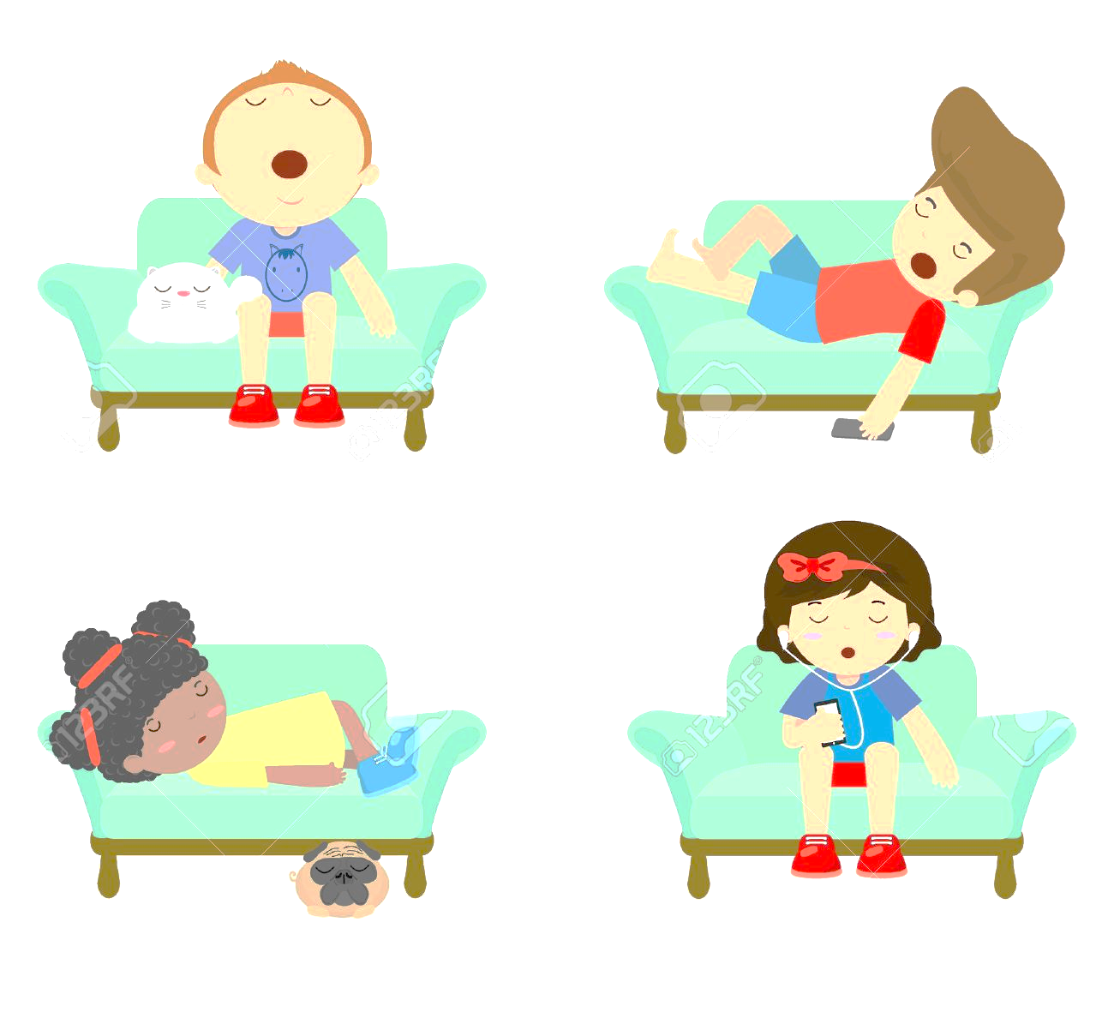
Chers parents
Ces congés de printemps, dans les circonstances exceptionnelles que nous traversons, seront particuliers pour nous tous. Pendant 2 semaines, vous ne recevrez plus d’activités scolaires pour vos enfants car le moment est venu de se reposer. Il va nous falloir réinventer les vacances car aucun de nous ne bougera, ne changera de décor. Nous savons qu’avec de jeunes enfants ce ne sera pas toujours simple. C’est pourquoi dans le cadre de l’opération académique « Mon Printemps 2020 – se souvenir de…, nous mettons à votre disposition une série d’activités à proposer à vos enfants quand ils ne voudront plus jouer sans vous.
Ces activités sont éducatives mais ludiques, nous espérons qu’elles vous aideront.
Elles doivent permettre de partager, de dialoguer, de garder la trace de ce qui a été inventé, imaginé, créé durant cette période. Puisque la cadence effrénée de notre vie quotidienne a ralenti, saisissons l'occasion de ce temps que nous n’avons peu pour nous occuper de nous, de nos enfants ; redécouvrons le cercle de nos proches et le plaisir d’être ensemble.
Prenez soin de vous.

Une idée pour prendre soin de tous les membres de la famille
COMMENT « CHAT » VA AUJOURD’HUI ?

Cette question est à poser par l'enfant ou un membre de sa famille. Chaque participant y répond à l'aide de la planche de têtes de chat proposée ci-contre. Chacun peut montrer, imiter une des têtes et/ou dire « Je suis… » ou « Je me sens...». Enfin chacun est libre de dire pourquoi il ressent cette émotion.
Pour les premières fois, n’hésitez pas à parler et expliciter à votre enfant 3 à 4 nouveaux dessins de têtes de chat. Vous pouvez lui proposer de les mimer et/ou les dessiner.

Cette activité aidera votre enfant à identifier ses émotions ainsi que les vôtres et celle de son entourage. Elle permettra également d'enrichir son vocabulaire.

Profitez du printemps pour proposer à votre enfant de réaliser des plantations avec des lentilles ou des haricots par exemple.
Encouragez ensuite votre enfant à observer ses semis tous les jours et à dessiner ou photographier régulièrement les changements qu’il observe.
Ces dessins, ces photos, ces plantations pourront être conservés pour les rapporter à l’école à l’issue de la période de confinement.
N’hésitez pas à écrire ce que pourrait vous dire votre enfant sur ses observations.

Silence ça pousse

Youpi je dessine

Invitez votre enfant à dessiner ou peindre en lui faisant des suggestions.
Dessine ce que tu vois de la fenêtre.
Dessine ce que tu aimerais voir de ta fenêtre.
Quelqu’un regarde par la fenêtre de l’extérieur, qu’est-ce qu’il voit ? Dessine.
Votre enfant pourra prendre en photo ces dessins et les envoyer aux membres de la famille et aux amis.
Il pourra aussi les rapporter à l’école lorsque la période de confinement sera terminée.

Votre enfant pourra leur inventer un nom et les prendre en photo pour les envoyer aux membres de la famille et aux amis.
Il pourra aussi les rapporter à l’école lorsque la période de confinement sera terminée.
Tutoriel : https://www.youtube.com/watch?time_continue=14&v=51wGGGeHao0&feature=emb_logo
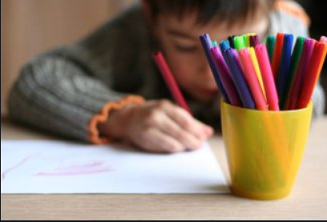

Consultez régulièrement le mur d’idées https://padlet.com/yannickbertrand19/kxttwnsrm0ca
Il s’enrichira régulièrement pour vous aider à vivre sereinement en famille ces vacances.
A bientôt.

J’écoute des histoires
https://create.piktochart.com/output/45461844-action-academique-vacances-apprenantes
Je me déguise, je chante, je danse, je fais un spectacle pour ma famille…
J’aide mes parents à cuisiner, à ranger…
Je crée, je joue, je rêve…
Et je fais de l’activité physique !


Ces vacances sont aussi un moment privilégié pour :
- Envoyer des nouvelles à sa famille et à ses amis. Pour cela et avec votre aide, votre enfant peut s’enregistrer, se filmer, écrire aux personnes qu’il aime.
- Envoyer avec votre accompagnement un enregistrement sonore ou vidéo indiquant à sa famille et ses amis quelle est son histoire préférée, sa chanson favorite, son jeu adoré, son plat de prédilection, etc.

Lancez un défi à votre entourage !
Votre enfant enregistre un bruit (exemple : eau qui coule) et l’envoie à son entourage. Le défi est de retrouver quel est ce bruit en un minimum de temps.

Je communique avec les personnes que j’aime

